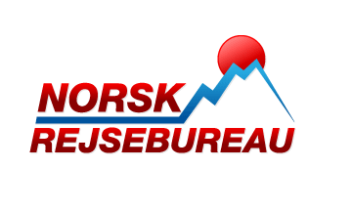
LIFTKORT- OG SKIBESTILLING TRYSIL 2023/2024

Forudsætning for rabatter (depositum 35 % vil blive opkrævet): bestilling for min. 4 dage og senest 4 uger før afrejse.
For at dit liftkort mm skal være en del af en evt. pakkerejse, skal det bestilles samtidigt med opholdet.

Liftkortpriser er inkl. det obligatoriske Keycard. Børn, der får gratis liftkort, skal betale for Keycard.
Skilejepriser er baseret på komplet standard-/mediumudstyr, ski, støvler og stave.
Skiskolepriser er på gruppeundervisning.
Gruppeundervisning forudsætter et min. antal deltagere (ved manglende tilslutning tilbydes normalt kortere tids privatundervisning).

Udfyld og mail et bestillingsskema pr. bookingnummer: Skema kan hentes under destination på norskrejsebureau.dk.
Vejledende priser herunder er pr. person i DKK.

Det er meget vigtigt, at skemaet udfyldes med alle relevante oplysninger.
Enhver ændring / annullering i forudbestilte ydelser medfører gebyr. Ved ændring kan rabatter bortfalde

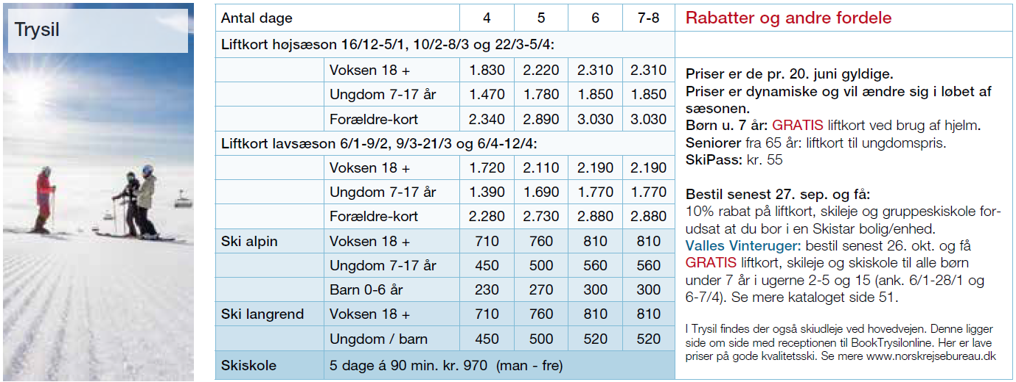

Udfyld skemaerne og send til norsk@norskrejsebureau.dk senest 4 uger før afrejse.

Bestillernavn: E-mail:

Bookingnummer: Mobil:

LIFTKORTBESTILLING inkl. obligatorisk keycard
Type | Påfyldning.  Noter kortnummer | Antal  dage | Start  dato | Fødsels-  dato | Navn
Liftkort
Voksen 18+
Liftkort Ungdom
7-17 år
Liftkort
Barn under 7 år
(gratis ved brug af hjelm)

Bookingnr.:

KOMPLET UDSTYRSPAKKE Alpin standard, Snowboard, langrend (Ski, støvler, stave)
Skriv bogstav i type ski: (Hvis egne støvler, skal skonr. stadig oplyses!)
Alpin ski - Type: AN = Nybegynder AM = Middel AA = Avanceret (kun voksne) AP = Avanceret (kun voksne)
S = Snowboard. Oplys venligst om I står med højre eller venstre fod forrest.
L = Langrend standard.
Hjelm str.: XX-small 49-50 cm, X-small 51-52 cm, Small 53-54 cm, Small-Medium 55-56 cm,
Medium 57-58 cm, Large 59-60 cm, X-Large 61-62 cm.

Type | Antal  Dage | Start  Dato | Fødsels-dato | Højde | Vægt | Sko-nr. | Type ski | Kun  ski og stave | Hjelm  Str. | Navn
Voksen 18+
Ungdom
7-17 år
Barn
0-6år
inkl. hjelm

ALPINFORSIKRING (Kan kun tegnes lokalt ved afhentning af udstyr eller liftkort)
Pr. voksen 18+ ca. kr. 85. Pr. barn 0-17 år ca. kr. 50
• Erstatningsudstyr ved stjålet eller beskadiget udstyr lejet hos SkiStar.
• Returnering af skileje, liftkort eller skiskole for ikke-udnyttede skidage mod fremvisning af lægeattest.

SKISKOLE – Gruppekursus
Start mandag, 5 dage á 90 minutter. Minimum 4 deltagere.
N = Nybegyndere (grøn), L = let øvet (blå), Ø = øvet (rød), M = meget erfaren (sort)
Angiv alder eller 18+ | Antal  dage | Start  dato, mandag | Kursus niveau  N / L / Ø | Navn + fødselsdato
Voksen 18+
Ungdom 7-17 år
Barn under 7 år

SKISKOLE – Privatundervisning: Ring til Norsk Rejsebureau på tlf. 33 12 45 65

